## Une image contenant orange, Graphique, Police, conception Description générée automatiquementClub Nature

### Horaires : 10h à 12h

### Dates : 2 mercredis par mois -25/09-09/10-06/11-20/11-04/12-18/12-08/01-22/01-05/02-26/02-12/03-26/03-23/04-07/05-21/05-04/06

### Public : 12 enfants du CP au CM2

### Intervenant : Maison de l’eau, de la pêche et de la nature

### Un avant goût du programme :

Mercredi 25 septembre**. Introduction, Jeux memory oiseaux / mission bestioles**

 Mercredi 9 octobre **Oiseaux (migration, alimentation, observation)**

 Mercredi 6 novembre **Création herbier**

 Mercredi 20 novembre **Musique verte (création de petits instruments en Renouée)**

 Mercredi 04 décembre **Observation d'oiseaux**

 Mercredi 18 décembre **Jeux** **Insectopolis / mission bestioles**

 Mercredi 08 janvier **Plantes arbre et santé**

 Mercredi 22 janvier **Léon le Gardon (format kamishibaï) + Memory poisson**

 Mercredi 05 février **Orion le ténébrion (format kamishibaï) + manipulations insecte**

 Mercredi 26 février**Création d'un hôtel à insecte (que vous mettrez dans la cour s'il y en a une)**

Mercredi 12 mars **Rallye nature au parc urbain (avec boussoles, ou indications par étapes selon l’âge)**

 Mercredi 26 mars **Suite herbier**

 Mercredi 23 avril **Sortie oiseau**

 Mercredi 07 mai **Découverte des invertébrés aquatiques**

 Mercredi 21 mai **Sortie insecte**

 Mercredi 04 juin **Balade nature (observation oiseaux, plantes, récap de l'année)**

### Consignes particulières :

De nombreuses séances se dérouleront en extérieur : merci de prévoir un vêtement adapté à la pluie ( si grosse pluie, le groupe ne sortira pas)

*Un séance d’essai est possible sous réserve de l’adhesion ; à la seconde séance, l’inscription devient obligatoire. En cas de 3 absences non excusées ( par téléphone ou par mail), la place sera réattribuée à un autre enfant. Toute inscription est définitive , aucun remboursement n’est possible.*

## Une image contenant orange, Graphique, Police, conception Description générée automatiquementClub Sciences

### Horaires : 9h45 à 11h45

### Dates : 2 mercredis par mois- 02/10-16/10-13/11-27/11-11/12-15/01-29/01-26/02-~~05/03-19/03-02/04-30/04-14/05-28/05-11/06~~ Nvelles dates = 26/03 – 23/04-07/05-21/05-04/06-18/06

### Public : 12 enfants du CP au CM2

### Intervenant : ~~Les Petits Débrouillards/~~ Les savants fous

### Un avant goût du programme :

Séance 1 : On manipule et on découvre grâce à des petites manipulations

Séance 2 : L'air, comme élément primordial

Construction individuelle d'une hélice (lien historique maquette de la Vis aérienne de Léonard de vinci)

Séance3 : L'eau , comme élément primordial

Séance 4 : L'air et l'eau , ça se mélange !?

Séance 5 : La Terre pour s'enfoncer dans ses entrailles

Séance 6 : Le Soleil pour nous illuminer !

Séance 7 : Les animaux terrestres pour se balader la tête en bas !

Drôles d'animaux qu'à créer la nature, partons à leur découverte.

Séance 8 : Les animaux marins pour plonger dans l'océan !

Séance 9 : Le sens de la vue pour percer les secrets !

Séance 10 : Le sens de l'Ouïe pour écouter la nature nous parler !

Séance 11 : Le sens du Toucher pour découvrir le monde du bout du doigt !

Séance 12 : Les sens du Gout et de l'odorat pour re-sentir le monde !

### Consignes particulières :

Les expériences peuvent salir …Donc on prévoit des vêtements qui ne craignent pas.

*Un séance d’essai est possible sous réserve de l’adhésion ; à la seconde séance, l’inscription devient obligatoire. En cas de 3 absences non excusées ( par téléphone ou par mail), la place sera réattribuée à un autre enfant. Toute inscription est définitive , aucun remboursement n’est possible.*

## Une image contenant orange, Graphique, Police, conception Description générée automatiquementClub Cuisine / Petits Chefs

### Horaires : 10h à 11h30

### Dates : 2 à 3 mercredis par mois- 02/10-09/10-16/10-06/11-13/11-27/11-04/12-11/12-08/01-22/01-05/02-05/03-19/03-02/04-30/04-14/05-28/05-25/06

Des séances supplémentaires à partir de Mars pourront être ajoutées

### Public : 7 enfants CE2-CM1-CM2

### Intervenant : Association Les saveurs du Marché et Sophie Gamer

### Un avant goût du programme :

* *Découvrir des saveurs*
* *Réaliser des plats et des techniques de cuisine*

*Chaque séance est dédiée à la confection d’une recette avec laquelle les enfants repartiront.*

*-* cookies

- cheese naan,

-tarte salée

- salade de fruits exotiques

- sablés de Noël

### Consignes particulières :

La cuisine salit ! A chaque atelier, merci de venir avec tablier, boite hermétique ( pour récupérer ce qui a été cuisiné) et un stylo pour remplir son carnet de recettes qui leur sera fourni.

Merci également de nous signaler toute allergie ou intolérance.

*Un séance d’essai est possible sous réserve de l’adhésion ; à la seconde séance, l’inscription devient obligatoire. En cas de 3 absences non excusées ( par téléphone ou par mail), la place sera réattribuée à un autre enfant. Toute inscription est définitive , aucun remboursement n’est possible.*

## Une image contenant orange, Graphique, Police, conception Description générée automatiquementClub couture

### Horaires : 10h30 à 12h

### Dates : tous les mercredis hors vacances scolaires

### Public : 10 enfants du CP au CM2

### Intervenant : Marie José

### Un avant goût du programme :

* *Découvrir la machine à coudre*
* *Dessiner un patron sur papier, puis sur tissus*
* *Premières réalisations*

*Plusieurs créations seront réalisées en cours d’année.*

### Consignes particulières :

Si vous avez des chutes de tissu et du fil , n’hésitez pas à nous les donner

*Un séance d’essai est possible sous réserve de l’adhésion ; à la seconde séance, l’inscription devient obligatoire. En cas de 3 absences non excusées ( par téléphone ou par mail), la place sera réattribuée à un autre enfant. Toute inscription est définitive , aucun remboursement n’est possible.*

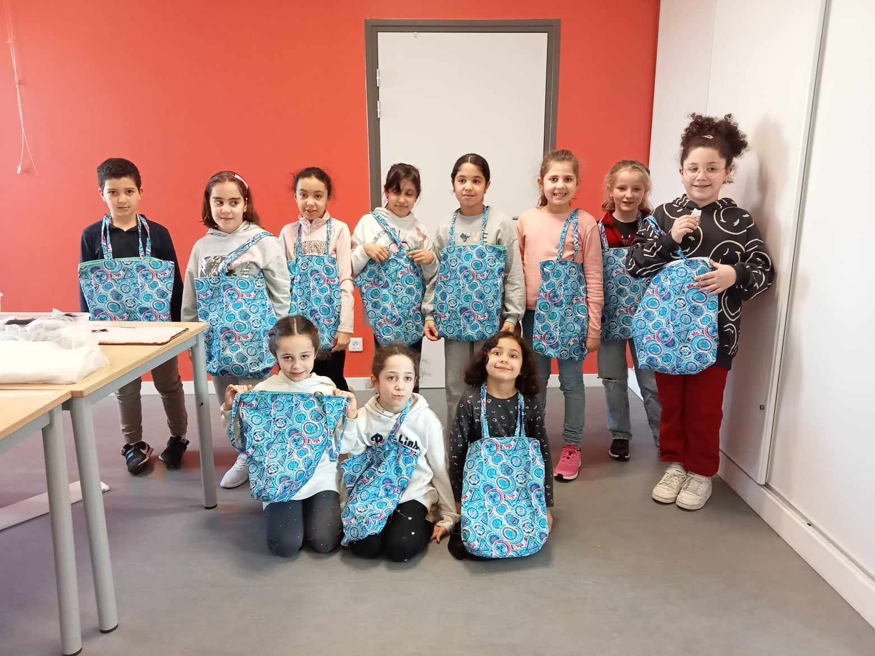

## Une image contenant orange, Graphique, Police, conception Description générée automatiquementClub arts plastiques

### Horaires : 9h15-10h15 pour les enfants en Moyenne section/grande section

### 10h30 à 12h pour les CP à CM2

### Une image contenant peinture, art, collage, cadre photo Description générée automatiquementDates : tous les samedis hors vacances scolaires

### Public : 8 enfants pour les maternels et 12 enfants pour les élémentaires

### Une image contenant jouet, dessin humoristique, artisanat Description générée automatiquementIntervenant : Laure Lise Wilfart

### Un avant goût du programme :

* *Développer sa créativité*
* *Recycler des matières*
* *Manipuler, décorer et créer*

*Plusieurs créations seront réalisées en cours d’année.*

### Consignes particulières :

Venir avec une blouse.

*Un séance d’essai est possible sous réserve de l’adhésion ; à la seconde séance, l’inscription devient obligatoire. En cas de 3 absences non excusées ( par téléphone ou par mail), la place sera réattribuée à un autre enfant. Toute inscription est définitive , aucun remboursement n’est possible.*

# Club Mon premier Mutlisports

### Horaires : 11h15-12h15 pour les enfants scolarisés en petite section et moyenne section

### Dates : tous les samedis hors vacances scolaires

### Public : 12 enfants

### Intervenant : Valentim, éducateur sportif

### Un avant goût du programme :

* *Une séance qui permet aux enfants de s’initier à la découverte de différents sports à travers la mise en place de cycles d’ateliers : sports d’opposition, sports de balles, sports de raquette, atlhétisme…*
* *Durant la séance , les enfants acquièrent des compétences de base pour les différents sports aux travers de différents jeux et ateliers.*

### Consignes particulières :

Basket propre, gourde.

Les parents ne sont pas autorisés à rester durant la séance, leur présence ne permet pas à l’atelier de se mener correctement.

*Un séance d’essai est possible sous réserve de l’adhésion ; à la seconde séance, l’inscription devient obligatoire. En cas de 3 absences non excusées ( par téléphone ou par mail), la place sera réattribuée à un autre enfant. Toute inscription est définitive , aucun remboursement n’est possible.*

